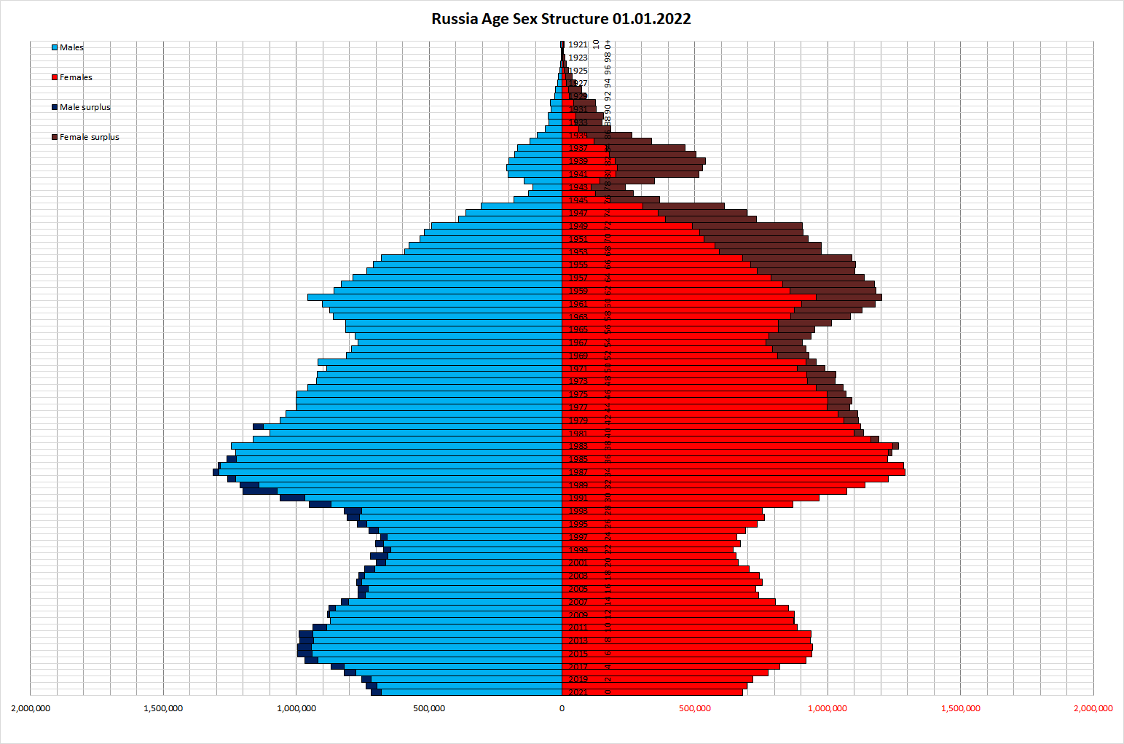

* Разбиение идет: по полу, году, демографическому показателю.
* Цель составление демографической пирамиды, показание экономической возможности страны.
* Декомпозиция отображается как структурная и по временному интервалу.
* Декомпозиция имеет два уровня, пол и год.
* Критерии для построения разбиение на уровни определяются путем определения пола, и соотношением рождаемости к смерти по годам.
* Этапы создания демографической пирамиды, сбор данных и разделение по полу (мужской и женский). Также разбиваем данные по годам и строим график зависимости рождаемости к смерти и года.